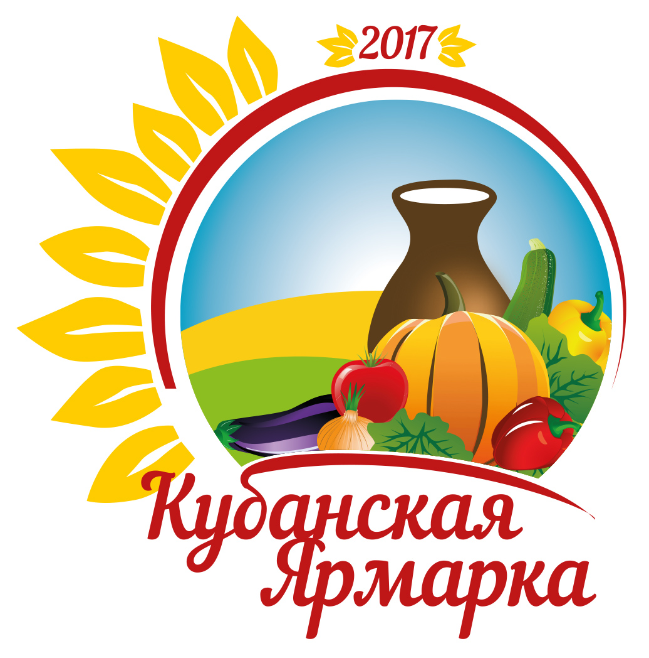

Агропромышленная выставка «Кубанская Ярмарка» 2017

Уважаемые участники, в этом году VII Агропромышленная выставка «Кубанская Ярмарка 2017» пройдет в Краснодаре с 20 по 24 сентября.

«Кубанская Ярмарка» является одним из крупнейших событий Краснодарского края. Мероприятие ежегодно пользуется огромным интересом, привлекая на свою площадку порядка сотни тысяч посетителей.

На одной площадке представлена продукция сектора малых форм хозяйствования АПК региона – фермерских и личных подсобных хозяйств, индивидуальных предпринимателей.

Краснодарский край – это ведущий аграрный сектор страны и он уверенно держит марку крупнейшего производителя высококачественной пшеницы, риса, сои, сахарной свеклы и других культур. Поэтому «Кубанская Ярмарка» – это одна из самых крупных выставок сельского хозяйства и товаров народного творчества в России.
Прием заявок будет проводиться с 20 июня по 10 августа 2017 года.
По вопросам участия обращаться по телефону: 8(861)91 5-26-89 (О.А.Забара).
Заявки и регистрация проводятся через отдел сельского хозяйства администрации МО Павловский район, (ст.Павловская, ул.Пушкина.260, кабинет 58).

Открыта регистрация участников
С 20 июня 2017 года открыта онлайн-регистрация на участие в VII Агропромышленной выставке «Кубанская Ярмарка 2017».

Стоимость участия в «Кубанской Ярмарке 2017»
Уважаемые участники, стоимость участия в VII Агропромышленной выставке «Кубанская Ярмарка 2017» составит 700 руб. за 1 кв. м.

Утвержден график проведения кустовых совещаний
С целью обсуждения особенностей проведения VII Агропромышленной выставки «Кубанская Ярмарка 2017» и других организационных вопросов, будут проведены кустовые совещания.

«Кубанская Ярмарка 2017» пройдет в ВКК «Экспоград Юг»
13 июня на заседании организационного комитета по подготовке и проведению мероприятия стало известно, что VII Агропромышленная выставка «Кубанская Ярмарка 2017» пройдет в выставочно-конгрессном комплексе «Экспоград Юг».

Утверждены даты проведения «Кубанской Ярмарки 2017»

Место проведения
VII Агропромышленная выставка «Кубанская Ярмарка 2017» пройдет в одном из крупнейших на юге России выставочно-конгрессном комплексе «Экспоград Юг».
На его территории (более 80 тыс. кв. м) расположены открытые и крытые выставочные площадки, парковка на 2,4 тыс. машиномест и удобные подъезды для длинномерного большегрузного и легкового транспорта.
ВКК «Экспоград Юг», расположен в северной части г. Краснодара по адресу: ул. Конгрессная, 1 (между Мегацентром «Красная Площадь» и ЖК «Немецкая деревня»). Въезд в выставочный комплекс «Экспоград Юг» осуществляется со стороны ш. Ближний Западный обход.
Кластеры
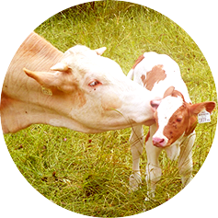
- Крупный рогатый скот (дойные коровы, мясные породы, молодняк)
- Лошади
- Мелкий рогатый скот (овцы, козы)
- Кролики, нутрии, пушные звери
Животноводство
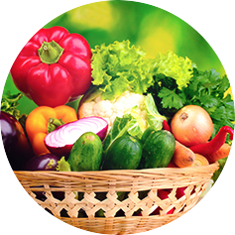
- Овощи открытого грунта
- Овощи закрытого грунта
- Бахчевые
- Грибы
Растениеводство
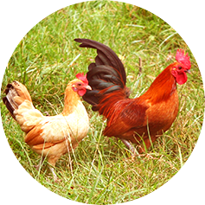
- Утки
- Гуси
- Куры
- Перепела
- Индейки
- Голуби
- Декоративные птицы
Птицеводство
- Мясо
- Мясные полуфабрикаты
- Копчености и колбасные изделия
- Птица, яйца
- Молочная и масложировая продукция
- Кондитерские изделия
- Хлебобулочная продукция
- Крупы, макаронные изделия, сахар, мука
- Растительное масло, переработка подсолнечника, сои и кукурузы
- Плодово-овощная консервация и соленья
- Чаи, травы, специи
Продовольственные товары
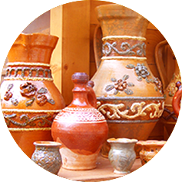
- Товары из дерева
- Товары из глины
- Товары из шерсти, пуха
- Товары из кожи
Товары народных промыслов
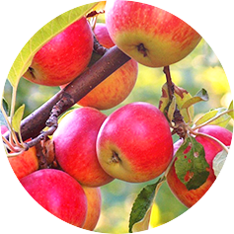
- Плодовая продукция (яблоки, плоды, соки)
- Саженцы плодовых деревьев
- Ягодная продукция (клубника, малина, смородина, голубика)
- Саженцы ягодных растений
- Ягоды винограда
- Саженцы винограда
- Хвойные растения
- Цветы
- Семена цветочных и овощных культур
- Ландшафтный дизайн
Садоводство, вино- градарство и цветоводство
- Живая и свежая рыба
- Переработанная рыба
- Морепродукты
Рыбоводство
- Пчеловодство
Пчеловодство
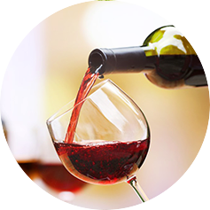
- Натуральные вина
- Продукты агротуризма
Виноделие и агротуризм
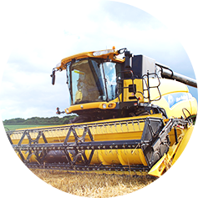
- Сельхозтехника, оборудование и технологии
Сельхозтехника, обору- дование и технологии
- Пиво
- Безалкогольные напитки
Пивоварение и безалкогольные напитки

Администрация Новопетровского сельского поселения

